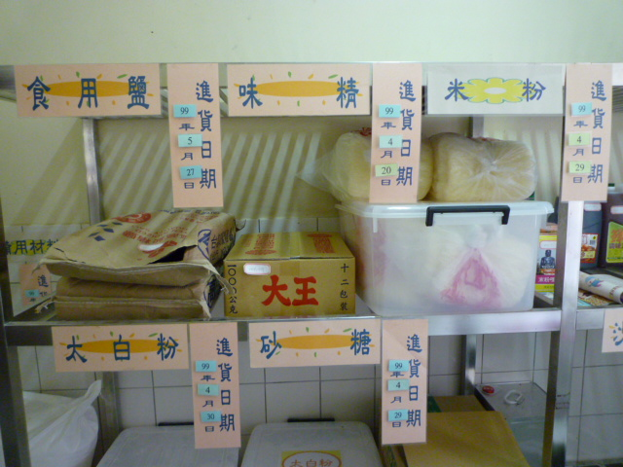
庫房裡的物品均標示有進貨日期，確保新鮮安全。
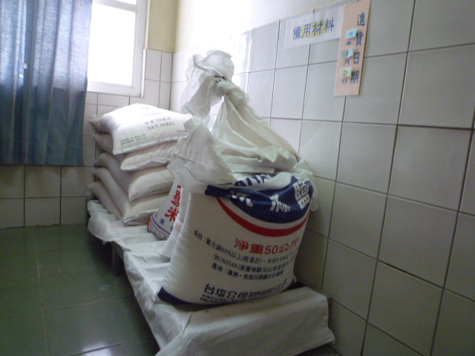
物品不放置於地面，環境保持清潔是衛生的基本要務。
雲 林 縣 僑 美 國 民 小 學 活 動 照 片 紀 錄
雲 林 縣 僑 美 國 民 小 學 活 動 照 片 紀 錄
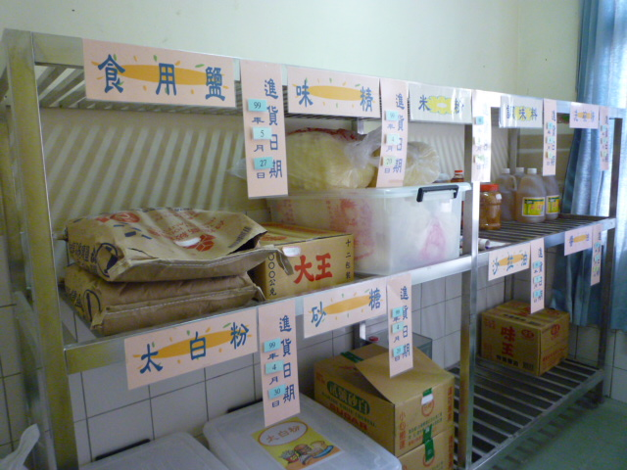
食品儲存排放整齊，分類清楚。
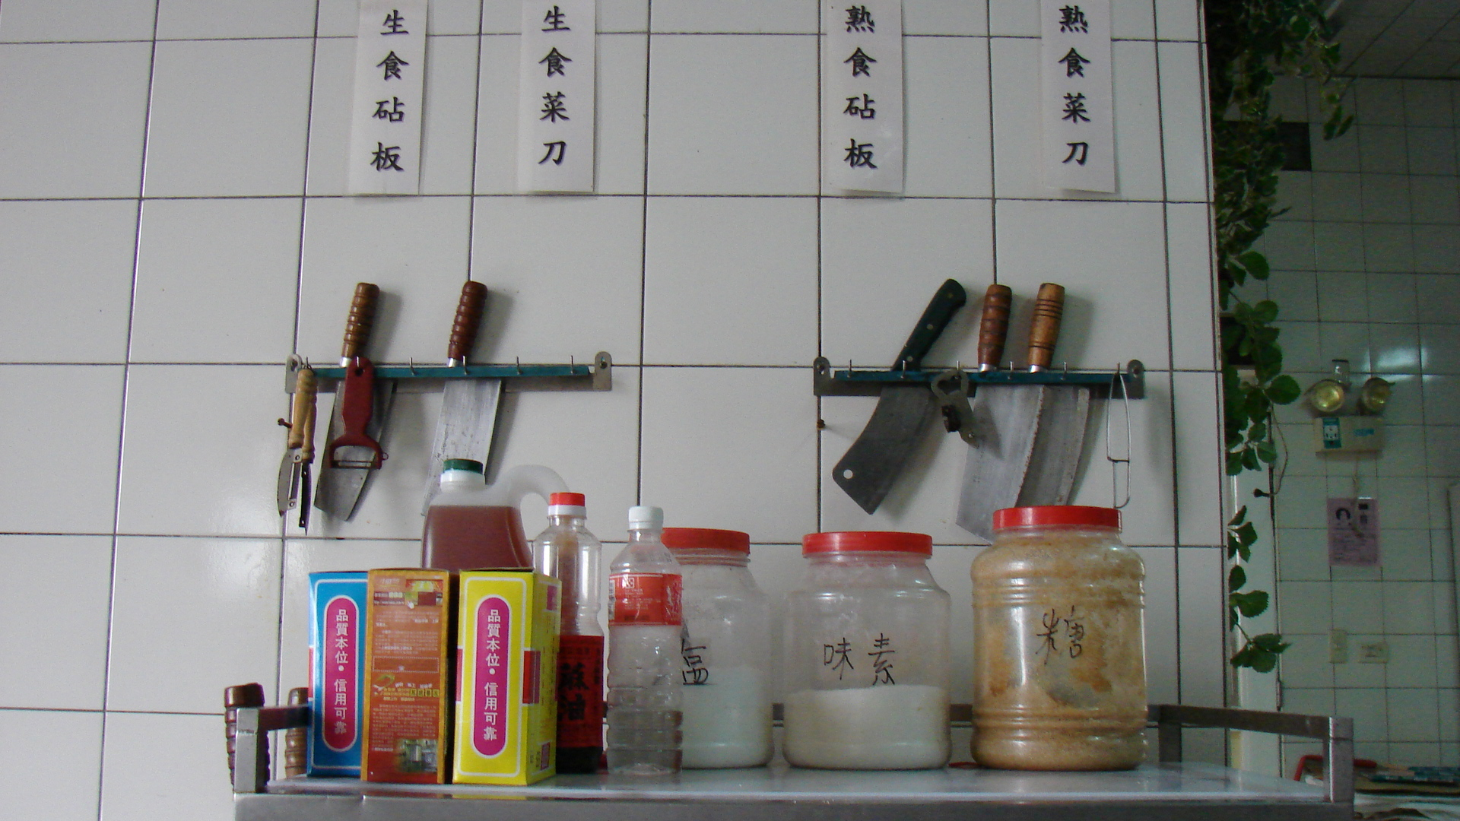
物品從庫房取出後，必須做到固定分類。

